Провела:
Классный руководитель 10-го класса
Бурякова С. А.

23.04.2013
Классный час:
«Герои Советского Союза из земли Саратовской»
слайд 1

Чем дальше в будущее входим,
Тем больше прошлым дорожим.
Вадим Шефнер
22 июня 1941 г. нападение фашистской Германии на Советский Союз нарушило мирную жизнь нашего народа. В истории Советского государства наступил суровый период Великой Отечественной войны.
Вероломное нападение фашистской Германии на Советский Союз вызвало у трудящихся Саратовской области чувство гнева и возмущения. На митингах, состоявшихся в области в первые дни войны, представители рабочих, колхозников, интеллигенции призывали всех советских людей еще теснее сплотиться. Трудящиеся заявляли о своем горячем желании идти добровольцами в действующую Армию, громить врага.
В первые военные дни в городах и селах Саратовского края прошли многолюдные митинги на которых люди заявляли о своей готовности защищать Родину. В Саратове на митинге 22 и 23 июня присутствовало 82800 человек, выступило 837 человек.
Одним из самых заметных проявлений народного патриотизма в начале войны было массовое добровольное движение. С 23 июня по 12 июля 1941 года в Саратовские военкоматы поступило свыше 22 тысяч заявлений от добровольцев. За время войны только из числа девушек добровольцами в армию ушло 6 тысяч человек. В результате двух массовых мобилизаций летом и осенью 1941 года из Саратовского Поволжья было призвано более 300 тыс. мужчин. Всего за период Великой Отечественной войны было мобилизовано более 500 тыс. саратовцев, т.е. каждый 4-й житель области.
И.В. Панфилов В. Г. Клочков – Диев
слайд 2
Герои Советского Союза
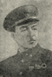
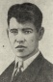
На фронтах Великой Отечественной войны тысячи саратовцев проявили высокую боевую доблесть. За мужество и героизм, проявленные в боях, 47 тысяч солдат, сержантов и офицеров-саратовцев были награждены орденами и медалями. Более 200 воинов-саратовцев удостоены высокого звания Героя Советского Союза. Всему народу известны имена Героев Советского Союза: генерал-майора И.В. Панфилова, уроженца г. Петровска, политрука В.Г. Клочкова-Диева, уроженца с. Синодское, Саратовского района, слова которого прозвучали на всю страну: "Велика Россия, а отступать некуда. Позади Москва!”.
В боях под Волоколамском особенно отличилась 316-я стрелковая дивизия генерала И.В. Панфилова. Отражая в течение 6-ти дней непрерывные атаки врага, они подбили 80 танков и уничтожили несколько сот солдат и офицеров. Попытки противника овладеть районом Волоколамска и открыть путь к Москве с запада провалились. За героические действия это соединение было награждено орденом Красного Знамени и преобразовано в 8-ю гвардейскую, а ее командир генерал И.В. Панфилов удостоился звания Героя Советского Союза. Ему не посчастливилось быть свидетелем полного разгрома врага под Москвой: 18 ноября у деревни Гусенево он пал смертью храбрых.
Иван Васильевич Панфилов, гвардии генерал-майор, командир 8-й гвардейской стрелковой Краснознаменной (бывшей 316-й) дивизии, родился 1 января 1893 года в г. Петровске Саратовской области. Русский. Член КПСС с 1920 года. С 12 лет работал по найму, в 1915 году призван в царскую армию. В этом же году был направлен на русско-германский фронт. В Красную Армию вступил добровольно в 1918 году. Был зачислен в 1-й Саратовский пехотный полк 25-й Чапаевской дивизии. Участвовал в гражданской войне, сражался против Дутова, Колчака, Деникина и белополяков. После войны окончил двухгодичную Киевскую объединенную пехотную школу и получил назначение в Среднеазиатский военный округ. Принимал участие в борьбе с басмачами.
Великая Отечественная война застала генерал-майора Панфилова на посту военного комиссара Киргизской республики. Сформировав 316-ю стрелковую дивизию, выехал с нею на фронт и в октябре - ноябре 1941 года сражался под Москвой. За боевые отличия был награжден двумя орденами Красного Знамени (1921, 1929) и медалью "XX лет РККА".
Звание Героя Советского Союза Ивану Васильевичу Панфилову присвоено посмертно 12 апреля 1942 года за умелое руководство частями дивизии в боях на подступах к Москве и проявленные при этом личную храбрость и героизм.
В первой половине октября 1941 года 316-я Дивизия прибыла в состав 16-й армии и заняла оборону на широком фронте на подступах к Волоколамску. Генерал Панфилов впервые широко применил систему глубоко эшелонированной артиллерийской противотанковой обороны, создал и умело использовал в бою подвижные отряды заграждения. Стойкость наших войск благодаря этому значительно возросла, и все попытки 5-го немецкого армейского корпуса прорвать оборону не увенчались успехом. В течение семи дней дивизия вместе с курсантским полком С.И. Младенцева и преданными частями противотанковой артиллерии успешно отбивала атаки противника.
Придавая важное значение захвату Волоколамска, гитлеровское командование бросило в этот район еще один моторизованный корпус. Только под давлением превосходящих сил врага части дивизии вынуждены были в конце октября оставить Волоколамск и занять оборону восточнее города.
16 ноября фашистские войска предприняли второе "генеральное" наступление на Москву. Под Волоколамском вновь закипело ожесточенное сражение. В этот день у разъезда Дубосеково 28 воинов-панфиловцев под командованием политрука В.Г. Клочкова отразили атаку вражеских танков, и удержали занимаемый рубеж. Не смогли пробиться танки противника также в направлении сел Мыканино и Строково. Дивизия генерала Панфилова прочно удерживала свои позиции, ее воины стояли насмерть.
За образцовое выполнение боевых заданий командования, массовый героизм личного состава 316-я дивизия 17 ноября 1941 года была награждена орденом Красного Знамени, а на другой день преобразована в 8-ю гвардейскую стрелковую дивизию.
Зинаида Ивановна Маресева
слайд 3
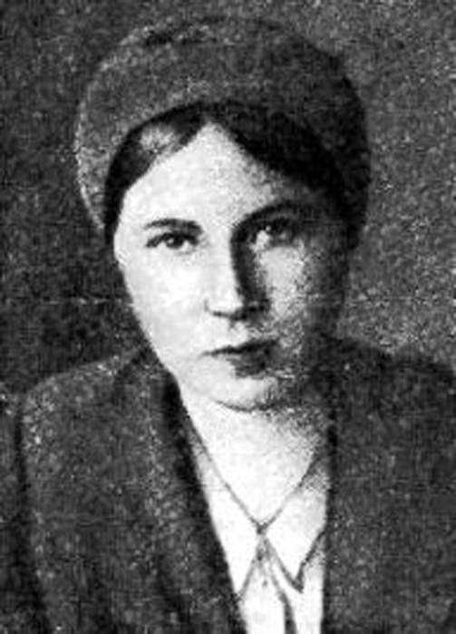
Герой Советского Союза
В начале войны в Вольский военкомат пришла хрупкая девушка Зина Маресева, положила на стол военного комиссара Воробьёва заявление: "Прошу зачислить меня в ряды РКК Армии, так как хочу наравне со всеми защищать свою Родину — оказывать помощь бойцам, учусь на медкурсах запаса медицинских сестёр. Прошу в просьбе не отказать. Мой адрес: улица Льва Толстого, г. Вольск, дом № 110. Маресева Зинаида Ивановна. Год рождения: 1923 г., 20 июня".
Ныне на этом доме — мемориальная доска, гласящая, что тут жила Герой Советского Союза Зинаида Маресева.
Не прав оказался граф, чьим именем названа улица, учивший непротивлению злу насилием. Со злом, ворвавшимся в наш дом, боролись все, кто мог, и победили. Многие — ценою своей жизни. В их числе — и Зина Маресева. В Центре документации новейшего времени хранится рассказ о подвиге 19-летней девушки из Вольска. 2 августа 1942 года немцы прорвались на участке передовой, где воевала медсестра Маресева, командир подразделения был убит, бойцы дрогнули, и тут Зинаида "схватила автомат и с криком "Ура-а! За мной!" — бросилась вперед, за ней ринулись на немцев бойцы. Атака была отбита, и она продолжала оказывать помощь раненым. Наступила ночь, и она начала переправлять их за реку. Около лодки разорвалась мина. Зина стремительно прикрыла раненого, и осколки впились в её тело. Рана оказалась смертельной..."
Саратовский авиацианный…
слайд 4
Трудящиеся нашей области, оставшиеся в дни войны в тылу, проявляли повседневную заботу о сражавшейся на фронтах Красной Армии. Единодушно подписывались на государственные займы, передавали свои личные сбережения и отчисления от зарплаты на постройку эскадрилий самолетов, танковых колонн и т. д.
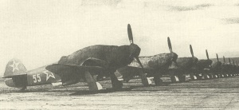
Як-3 на заводском аэродроме. Саратов. 1941 год
Огромная часть средств, по различным оценкам около 400 миллионов рублей, сданных саратовцами государству, пошла на строительство самолётов для фронта. Большая часть именных самолетов была построена на Саратовском авиационном заводе (в то время завод № 292 НКАП) - это прославленные истребители Як-1 и Як-3. Но среди именных самолётов были и бомбардировщики Пе-2 (например, самолёт В.И. Лозгачева из Куриловского района, на его самолёте воевал сын Пётр стрелком-радистом), По-2 (например, самолёт студентов и преподавателей Саратовского СХИ, подаренный ими И.В. Дрягиной).
Первым в строю именных самолётов стоит самолёт ворошиловских колхозников села Усть-Курдюм, подаренный Герою Советского Союза В.И. Шишкину в 1942 году. Колхозники собрали на этот самолёт свои трудовые рубли. Почин был сделан, и десятки, сотни именных самолетов полетели на фронт. На заводе изготовили трафарет для нанесения надписей на борту именных самолетов: "Защитникам Сталинградского фронта от колхозников... района Саратовской области". В конце декабря 1942 года в 8 воздушную армию прибыл боевой самолёт с фамилией Ф.П. Головатого на фюзеляже, и тогда на фронтах зазвучали фамилии саратовских колхозников Ф.3. Бунина, Е.В. Желтовой, Я.К. Кошепева, С.Г Решетова, М.А. Савельевой, А.С. Селивановой, И.Д. Фролова и многих других колхозников. Таковых было около 70. Имя А.С. Селивановой наносилось на три самолёта, Ф.П. Головатого - на два. Есть среди патриотов и имя академика В.Н. Образцова - депутата Верховного Совета СССР от ртищевцев, организатора железнодорожного дела в стране. Подаренный им фронту самолёт Як-1 "Ртищевский железнодорожник" принёс славу Героя лётчику А.Ф. Лавренову, впоследствии сбитому над Сивашем 26 марта 1944 года. Ещё один самолёт, но уже балашовских колхозников, также сделал Героем П.М. Вострухина, погибшего 19 июля 1943 года. Ему 3 сентября 1999 года был открыт памятник в Москве на улице Вострухина. Таких примеров можно привести великое множество. Сейчас известно около 100 фамилий лётчиков, получивших в дар боевые машины от саратовцев. Среди них есть и генерал-полковник А.Н. Катрич, совершивший первый ночной высотный таран в небе под Москвой. Долго после войны продолжалась его дружба с колхозником И.Д. Фроловым, подарившим фронтовику самолет. Бывшая лётчица 46 гвардейского полка И.В. Дрягина, ныне доктор сельскохозяйственных наук, с гордостью показывает записи в своей лётной книжке, где кроме её сотен боевых вылетов на бомбёжку противника ночью записан и маршрут с фронта за дарственным самолётом в родной Саратов, откуда она со студенческой скамьи ушла в бомбардировочную авиацию. Получить именной самолёт было большой гордостью для лётчика, а бить фашистов на таком самолёте - святой обязанностью.
Это было в сентябре 1942 года. С саратовского аэродрома поднялся самолёт, ведомый Героем Советского Союза гвардии майором Василием Шишкиным. Самолёт был выкрашен в серебряный цвет, а на борту его алела надпись: "Герою Советского Союза майору Шишкину В.И. от колхозников колхоза "Сигнал революции", Ворошиловского района, Саратовской области".
Виктор Васильевич Талалихин
слайд 5

Герой Советского Союза
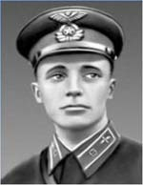
Родился 18 сентября 1918 года в с. Тепловке Вольского района Саратовской области. Русский. После окончания фабрично-заводского училища работал на Московском мясокомбинате, одновременно учился в аэроклубе. Окончил Борисоглебокое военное авиационное училище летчиков. Принимал участие в советско-финской войне 1939 – 1940 годов. Совершил 47 боевых вылетов, сбил 4 финских самолёта, за что награждён орденом Красной Звезды (1940).
В боях Великой Отечественной войны с июня 1941 года. Произвёл более 60-и боевых вылетов. Летом и осенью 1941 года, сражался под Москвой. За боевые отличия был награждён орденами Красного Знамени (1941) и орденом Ленина.
Звание Героя Советского Союза с вручением ордена Ленина и медали "Золотая Звезда" Виктору Васильевичу Талалихину присвоено Указом Президиума Верховного Совета СССР от 8 августа 1941 года за первый в истории авиации ночной таран вражеского бомбардировщика.
Вскоре Талалихин был назначен командиром эскадрильи, ему было присвоено звание лейтенанта. Славный летчик участвовал во многих воздушных боях под Москвой, сбил еще пять вражеских самолетов лично и один в группе. Погиб смертью храбрых в неравной схватке с фашистскими истребителями 27 октября 1941 года.
Похоронен В.В. Талалихин с воинскими почестями на Новодевичьем кладбище в Москве. Приказом Народного Комиссара Обороны СССР от 30 августа 1948 года навечно зачислен в списки первой эскадрильи истребительного авиационного полка, в составе которою он сражался с врагом под Москвой.
Именем Талалихина были названы улицы в Калининграде, Волгограде, Борисоглебске Воронежской области и других городах, морское судно, ГПТУ № 100 в Москве, ряд школ. На 43-м километре Варшавского шоссе, над которым произошел беспримерный ночной поединок, поставлен обелиск. В Подольске установлен памятник, в Москве – бюст Героя.
Лобачёв Николай Гаврилович
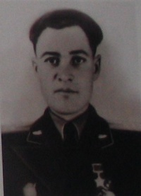
слайд 6
Герой Советского Союза
Лобачев Николай Гаврилович - командир минометного взвода 1-го батальона 45-й механизированной бригады,сержант.
Родился 27 февраля 1923 года в селе Софьине Аркадакского района Саратовской области. Русский. Учился в Софьинской начальной и
Аркадакской неполной средней школе. После окончания семилетки, поступил в ремесленное училище № 1 при Горьковском автозаводе. В 1941 году получил специальность слесаря-модельщика 5-го разряда и работал на автозаводе до призыва на военную службу.
В мае 1942 года был мобилизован в Советскую Армию. С ноября 1942 по июнь 1944 года участвовал в боях на Юго-Западном, Западном,
1 и 2-м Украинских фронтах. Принимал участие в Сталинградской битве, Корсунь-Шевченковской и Уманско-Ботошанской наступательных операциях, в освобождении Молдавии и Румынии. Трижды ранен.
В 1945 году Н.Г. Лобачев окончил Харьковское танковое училище. До 1965 года служил в Советской Армии.
В 1965 году Н.Г. Лобачев по болезни уволен из рядов Советской Армии. Майор запаса. Проживал в г. Мелитополе на Украине.

Награды
Медали "3а отвагу" (1943, 1944),
Медали "За боевые заслуги" (1952),"За оборону Сталинграда", "За победу над Германией в Великой Отечественной войне 1941 - 1945 гг."
Звание Героя Советского Союза с вручением ордена Ленина и медали "Золотая Звезда" (№ 7321) 13 сентября 1944 года за героизм и мужество, проявленные при форсировании рек Южный Буг и Днестр.

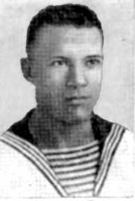
Каплунов Илья Макарович
слайд 7
08.07.1918 - 20.12.1942
Герой Советского Союза
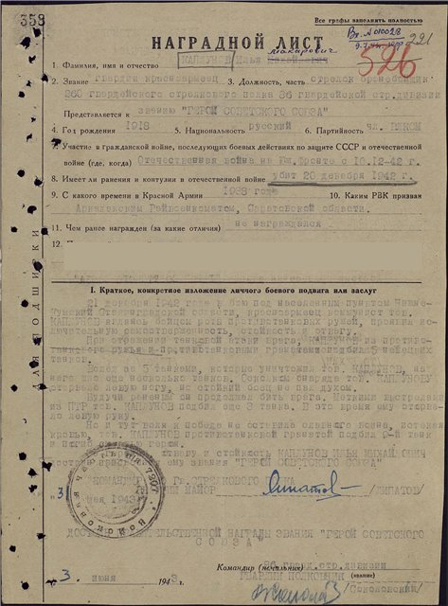
Окончил 6 классов Аркадакской средней школы. До призыва в армию работал чернорабочим на маслозаводе № 7, слесарем и молотобойцем в сельскохозяйственной школе.
В 1938 году был призван в Вооружённые силы. Служил на Тихоокеанском флоте. В боях Великой Отечественной войны - в декабре 1942 года. В этом месяце прибыл на Сталинградский фронт и успел принять участие только в одном бою, совершив в нём беспримерный подвиг и обессмертив своё имя.
Наводчик противотанкового ружья 4-го стрелкового полка 98-й стрелковой дивизии 2-й гвардейской армии Сталинградского фронта красноармеец Каплунов Илья Макарович участвовал в Котельниковской оборонительной операции, отражая попытку германских войск деблокировать окруженную в Сталинграде армию Паулюса. 19 декабря 1942 года в районе хутора Нижне-Кумский немецкие танки при поддержке авиации пытались прорвать оборону опередивших их всего на несколько часов частей 2-й гвардейской армии.
Исключительно жестокий бой продолжался свыше 20 часов, хутор несколько раз переходил из рук в руки. Было отбито 9 массированных танковых атак врага. Днём 19 декабря 1942 года Илья Каплунов огнём противотанкового ружья и гранатами подбил 5 немецких танков. Когла осколком снаряда ему оторвало ногу - из ПТР поразил ещё 3 танка. От близкого разрыва снаряда бойцу оторвало левую руку, но и тогда, истекая кровью, герой противотанковой гранатой подорвал ещё один, девятый по счету танк.
Был подобран на поле боя, доставлен в госпиталь и на следующий день 20 декабря 1942 года*, не приходя в сознание, скончался. Похоронен в братской могиле на хуторе Нижне-Кумский.
Звание Героя Советского Союза красноармейцу Каплунову Илье Макаровичу присвоено посмертно Указом Президиума Верховного Совета СССР от 26 октября 1943 года за уничтожение 9 танков противника в бою под хутором Верхне-Кумский и проявленные при этом доблесть и мужество.
Закончить работу мне хотелось бы отрывком бессмертной поэмы Роберта Рождественского «Реквием»: слайд 8

Помните! Через века, через года, - помните!
О тех, кто уже не придет никогда, - помните!
Не плачьте! В горле сдержите стоны, горькие стоны.
Памяти павших будьте достойны! Вечно достойны!
Хлебом и песней, мечтой и стихами, жизнью просторной.
Каждой секундой, каждым дыханьем будьте достойны!
Люди! Покуда сердца стучатся, - помните!
Какою ценой завоевано счастье, - пожалуйста, помните!

